COMUNICADO DE PRENSA

7 de febrero de 2025

**Estudiantes españoles descubren el futuro de la tecnología en grúas en Manitowoc**

* *Un grupo de estudiantes universitarios de España visitaron las instalaciones locales de Manitowoc, donde recibieron de nuestros expertos información detallada de la industria y exploraron la tecnología avanzada que caracteriza a nuestra empresa.*
* *También pudieron ver los modelos más recientes de Grove, incluidas algunas de las nuevas y sorprendentes adiciones.*

Un grupo de estudiantes universitarios españoles del IES Humanejos de Madrid tuvo la oportunidad de adentrarse en el mundo de las grúas en una visita a las instalaciones locales de Manitowoc. Lo que empezó como una visita educativa de rutina, se convirtió en una experiencia de aprendizaje inolvidable que proporcionó a los estudiantes no solo una mirada a la tecnología de vanguardia, sino también una visión del futuro de la industria de las grúas.

El grupo estuvo guiado durante su visita por Vicente Sánchez, director de posventa de Manitowoc España, acompañado por Francisco de Borja González y Ángel Sánchez, del departamento comercial de la empresa. Los estudiantes conocieron la forma en la que Manitowoc brinda respaldo las 24 horas a sus clientes en toda la Península Ibérica, con repuestos originales y un soporte de servicio altamente experimentado. También recorrieron el taller, observaron los procesos de reparación de las grúas y aprendieron sobre el meticuloso sistema de control de calidad de Manitowoc.

“La visita tuvo una calificación de 10 sobre 10”, comentó uno de los estudiantes. “El equipo de Manitowoc fue extremadamente acogedor y nos dieron información detallada durante el recorrido por todas las dependencias. Realmente, esto me ayudó a comprender cuáles son las posibles opciones para mi futuro”.

El grupo también tuvo la oportunidad exclusiva de ver algunos de los modelos de grúas Grove más recientes.

“Pudimos ver algunas de las nuevas máquinas, lo que fue muy emocionante. Los expertos de Manitowoc nos explicaron como trabajan, sus exhaustivos controles y roles, y eso me dio una mejor idea del tipo de empresa en la que me gustaría trabajar”, afirmó otro estudiante.

**Sorprendentes demostraciones de grúas**

Un momento inolvidable para los estudiantes fue conocer a Pier Domenico Ravera, vicepresidente de ventas de grúas móviles de Manitowoc para Europa Occidental y gerente general en el Reino Unido. Él les habló sobre el futuro de la industria y las oportunidades para los jóvenes profesionales. Destacó los esfuerzos de la empresa para mejorar el soporte al cliente y alentó a los estudiantes a considerar una carrera profesional en Manitowoc.

“Fue un momento único conocer a un vicepresidente y poder hacerle preguntas sobre posibles carreras para nuestro futuro”, observó un estudiante. “Está claro que Manitowoc valora el talento joven, y toda la visita fue una valiosa oportunidad de aprendizaje y crecimiento”.

Los estudiantes también presenciaron una demostración en vivo de una grúa Grove. Esta experiencia práctica les permitió conocer más de cerca el trabajo diario de los operadores, pues tuvieron la oportunidad de operar los controles y apreciar las complejidades del funcionamiento de una grúa.

“Fue increíble ver una grúa moverse con tan alta precisión. El sistema de monitoreo de la grúa es esencial para sus operaciones y realmente me impresionó”, dijo otro estudiante.

Al final de la visita, los estudiantes se marcharon con un entusiasmo renovado acerca de sus posibles carreras profesionales. Muchos coincidieron en que les permitió tener una comprensión más clara del compromiso de Manitowoc con la innovación y la calidad, y una mejor idea de lo que quieren alcanzar en sus carreras profesionales.

Para obtener información adicional acerca de las carreras profesionales disponibles en Manitowoc, haga clic [aquí](https://www.manitowoc.com/es/carreras).

-FIN-

IMÁGENES:

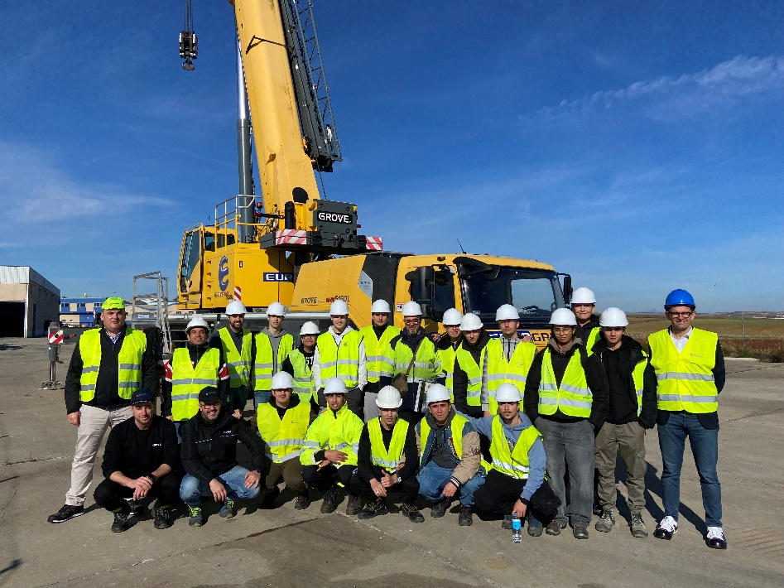

“Estudiantes del IES Humanejos posan para una foto de grupo durante su visita a Manitowoc en España”.

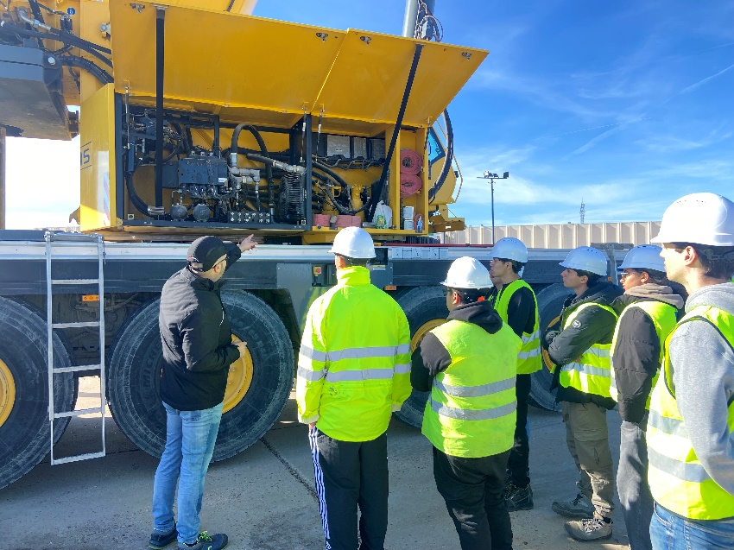

“Un miembro del equipo de Manitowoc muestra una de las grúas Grove a los estudiantes”.

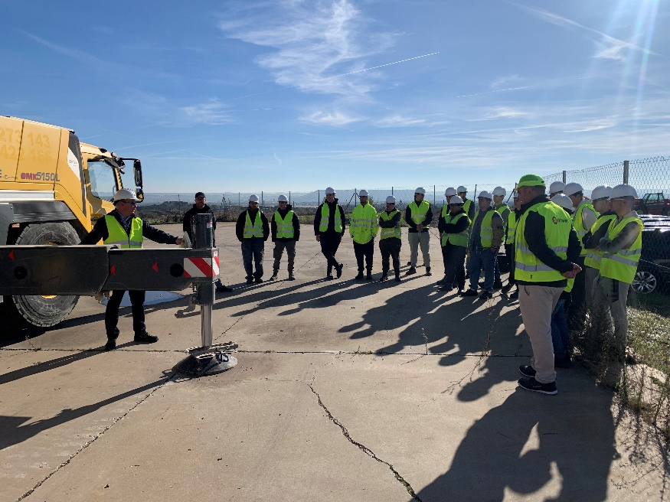

“Los estudiantes escuchan la explicación de un experto de Manitowoc acerca del funcionamiento de una grúa”.

CONTACTO

**Anna Theilen**

**Especialista en comunicación de marketing**

**Manitowoc**

**Tel: +49 4421 294 4632**

[**anna.theilen@manitowoc.com**](mailto:anna.theilen@manitowoc.com)

ACERCA DE THE MANITOWOC COMPANY, INC.

The Manitowoc Company se fundó en 1902 y cuenta con una tradición de más de 120 años en el suministro a sus mercados de productos y servicios de posventa de alta calidad orientados al cliente. Manitowoc es uno de los proveedores de soluciones de elevación de ingeniería líderes del mundo. Manitowoc, a través de subsidiarias de su propiedad absolut; diseña, fabrica, vende, distribuye y respalda las más completas líneas de productos de grúas hidráulicas móviles, grúas de oruga con pluma de celosía, grúas montadas en camión y grúas torre, bajo las marcas Aspen Equipment, Grove, Manitowoc, MGX Equipment Services, National Crane, Potain y Shuttlelift.

THE MANITOWOC COMPANY, INC.

One Park Plaza – 11270 West Park Place – Suite 1000 – Milwaukee, WI 53224, USA

T +1 414 760 4600

www.manitowoc.com